2010年全国统一高考化学试卷（全国卷Ⅰ）

一、选择题
1．（3分）下列判断错误的是（ ）
A．熔点：Si₃N₄＞NaCl＞SiI₄
B．沸点：NH₃＞PH₃＞AsH₃
C．酸性：HClO₄＞H₂SO₄＞H₃PO₄
D．碱性：NaOH＞Mg（OH）₂＞Al（OH）₃
2．（3分）下列叙述正确的是（ ）
A．Li在氧气中燃烧主要生成Li₂O₂
B．将CO₂通入次氯酸钙溶液可生成次氯酸
C．将SO₂通入BaCl₂溶液可生成BaSO₃沉淀
D．将NH₃通入热的CuSO₄溶液中能使Cu²⁺还原成Cu
3．（3分）能正确表示下列反应的离子方程式是（ ）
A．将铁粉加入稀硫酸中2Fe+6H⁺═2Fe³⁺+3H₂↑
B．将磁性氧化铁溶于盐酸Fe₃O₄+8H⁺═3Fe³⁺+4H₂O
C．将氯化亚铁溶液和稀硝酸混合Fe²⁺+4H⁺+NO₃﹣═Fe³⁺+2H₂O+NO↑
D．将铜屑加Fe³⁺溶液中2Fe³⁺+Cu═2Fe²⁺+Cu²⁺
4．（3分）下列叙述正确的是（ ）
A．某醋酸溶液的pH=a，将此溶液稀释1倍后，溶液的pH=b，则a＞b
B．在滴有酚酞溶液的氨水中，加入NH₄Cl的溶液恰好无色，则此时溶液pH＜7
C．常温下，1.0×10^{﹣3}mol/L盐酸的pH=3.0，1.0×10^{﹣8}mol/L盐酸pH=8.0
D．若1mLpH=1盐酸与100mLNaOH溶液混合后，溶液pH=7，则NaOH溶液的pH=11
5．（3分）如图是一种染料敏化太阳能电池的示意图。电池的一个电极由有机光敏燃料（S）涂覆在TiO₂纳米晶体表面制成，另一电极由导电玻璃镀铂构成，电池中发生的反应为：
TiO₂/s→TiO₂/S﹡（激发态）
TiO₂/S﹡→TiO₂/S⁺+e﹣
I₃﹣+2e﹣→3I﹣
2TiO₂/S⁺+3I﹣→2TiO₂/S+I₃﹣
下列关于该电池叙述错误的是（ ）
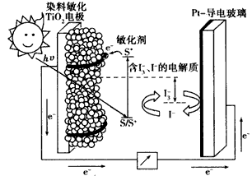
A．电池工作时，是将太阳能转化为电能
B．电池工作时，I﹣离子在镀铂导电玻璃电极上放电
C．电池中镀铂导电玻璃为正极
D．电池的电解质溶液中I﹣和I₃﹣的浓度不会减少
6．（3分）如图表示4﹣溴环己烯所发生的4个不同反应．其中，有机产物只含有一种官能团的反应是（ ）
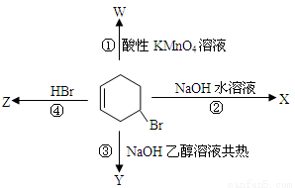
A．①④ B．③④ C．②③ D．①②
7．（3分）一定条件下磷与干燥氯气反应，若0.25g磷消耗掉314mL氯气（标准状况），则产物中PCl₃与PCl₅的物质的量之比接近于（ ）
A．1：2 B．2：3 C．3：1 D．5：3
8．（3分）下面关于SiO₂晶体网状结构的叙述正确的是（ ）
A．存在四面体结构单元，O处于中心，Si处于4个顶角
B．最小的环上，有3个Si原子和3个O原子
C．最小的环上，Si和O原子数之比为1：2
D．最小的环上，有6个Si原子和6个O原子

二、非选题
9．在溶液中，反应A+2B⇌C分别在三种不同实验条件下进行，它们的起始浓度均为c（A）=0.100mol/L、c（B）=0.200mol/L 及 c（C）=0mol/L．反应物A的浓度随时间的变化如图所示．
请回答下列问题：
（1）与①比较，②和③分别仅改变一种反应条件．所改变的条件和判断的理由是：
② ； ．
③ ； ．
（2）实验②平衡时B的转化率为 ；实验③平衡时C的浓度为 ；
（3）该反应的△H 0，其判断理由是
（4）该反应进行到4.0min时的平均反应速率：
实验②：v_{B}=
实验③：v_{c}= ．
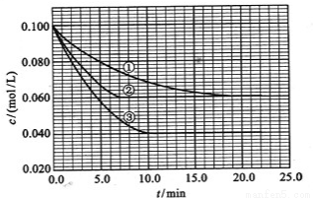
10．有A、B、C、D、E和F六瓶无色溶液，它们是中学化学中常用的无机试剂．纯E为无色油状液体；B、C、D和F是盐溶液，且它们的阴离子均不同．现进行如下实验：
①A有刺激性气味，用沾有浓盐酸的玻璃棒接近A时产生白色烟雾；
②将A分别加入其它五种溶液中，只有D、F中有沉淀产生；继续加入过量A时，D中沉淀无变化，F中沉淀完全溶解；
③将B分别加入C、D、E、F中，C、D、F中产生沉淀，E中有无色、无味气体逸出；
④将C分别加入D、E、F中，均有沉淀生成，再加入稀HNO₃，沉淀均不溶．
根据上述实验信息，请回答下列问题：
（1）能确定溶液是（写出溶液标号与相应溶质的化学式）：
（2）不能确定的溶液，写出其标号、溶质可能的化学式及进一步鉴别的方法： ．
11．请设计CO₂在高温下与木炭反应生成CO的实验．
（1）在下面方框中，A表示有长颈漏斗和锥形瓶组成的气体发生器，请在答题卡上的A后完成该反应的实验装置示意图（夹持装置，连接胶管及尾气处理不分不必画出，需要加热的仪器下方用△标出），按气流方向在每件仪器下方标出字母B、C…；其他可选用的仪器（数量不限）简易表示如下：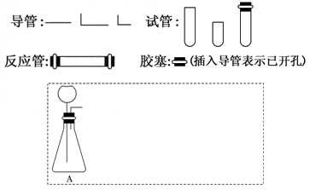
（2）根据方框中的装置图，在答题卡上填写该表
仪器符号 | 仪器中所加物质 | 作用
A | 石灰石、稀盐酸 | 石灰石与盐酸生成CO₂
（3）有人对气体发生器作如下改进：在锥形瓶中放入一小试管，将长颈漏斗下端插入小试管中．改进后的优点是 ；
（4）验证CO的方法是 ．
12．有机化合物A～H的转换关系如下所示：
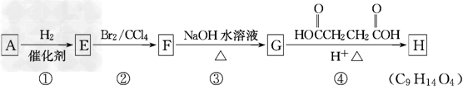
请回答下列问题：
（1）链烃A有支链且只有一个官能团，其相对分子质量在65～75之间，1 mol A完全燃烧消耗7mol氧气，则A的结构简式是 ，名称是 ；
（2）在特定催化剂作用下，A与等物质的量的H₂反应生成E．由E转化为F的化学方程式是 ；
（3）G与金属钠反应能放出气体．由G转化为H的化学方程式是 ；
（4）①的反应类型是 ；③的反应类型是 ；
（5）链烃B是A的同分异构体，分子中的所有碳原子共平面，其催化氢化产物为正戊烷，写出B所有可能的结构简式 ；
（6）C也是A的一种同分异构体，它的一氯代物只有一种（不考虑立体异构）．则C的结构简式为 ．

